ПРИОБРЕТЕНИЕ И УСТАНОВКА ПАМЯТНИКА УЧАСТНИКАМ ВЕЛИКОЙ ОТЕЧЕСТВЕННОЙ ВОЙНЫ 1941-1945г., УШЕДШИМ НА ФРОНТ ИЗ
д. ПОДДУБЬЕ
(Муниципальное образование Устюженское)

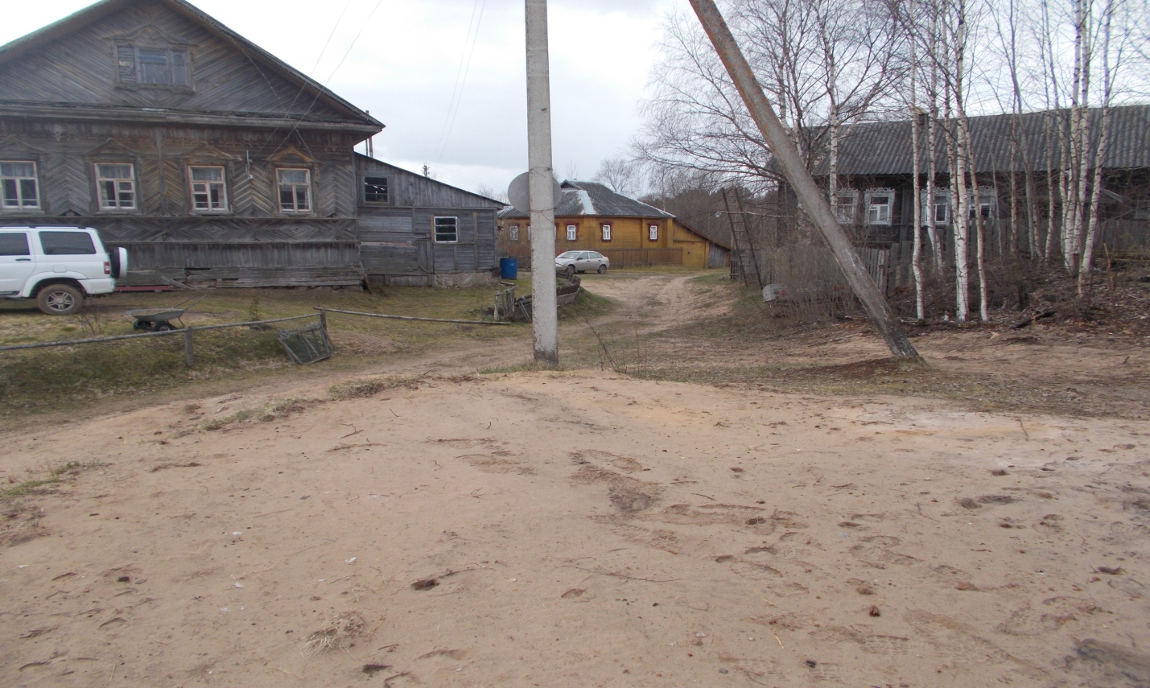
БЫЛО

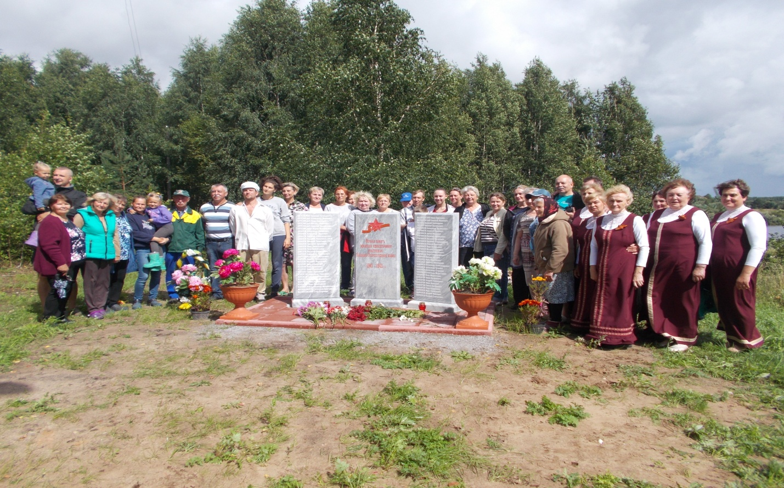
СТАЛО

